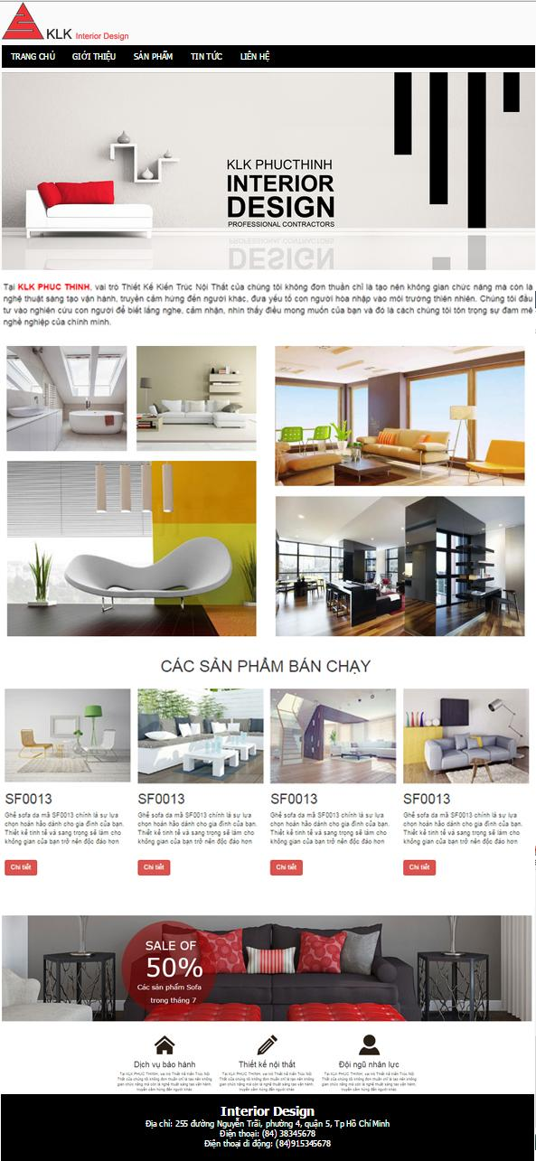

**KLK Interior Design**

TRANG CHỦ GIỚI THIỆU

SẢN PHẨM TIN TỨC

LIÊN HỆ

KLK PHUCTHINH

**INTERIOR DESIGN**

PROFESSIONAL CONTRACTORS

DEZIGИ

**ין**

TẠI KLK PHỤC THỊNH, Vai trò Thiết Kế Kiến Trúc Nội Thất của chúng tôi không đơn thuần chỉ là tạo nên không gian chức năng mà còn là nghệ thuật sáng tạo vận hành, truyền cảm hứng đến người khác, đưa yếu tố con người hòa nhập vào môi trường thiên nhiên. Chúng tôi đầu từ vào nghiên cứu con người đã biết lắng nghe, cảm nhận, nhìn thấy điều mong muốn của bạn và đó là cách chúng tôi tôn trọng sự đam mê nghề nghiệp của chính mình.

CÁC SẢN PHẨM BÁN CHẠY

SF0013

Ghế sofa da mà SFD013 chính là sự lựa

**chọn hoàn hảo dành cho gia đình của bạn. Thiết kế tinh tế và sang trọng sẽ làm cho không gian của bạn trở nên độc đáo hơn.**

**Chi tiết:**

SF0013

**chọn hoàn hảo dành cho gia đình của bạn Thiết kế tinh tế và sang trọng sẽ làm cho không gian của bạn trở nên độc đáo hơn.**

Chi tiết

SF0013

CHỈ SON do mà SFOOTS chính là sự lựa chọn hoàn hảo dành cho gia đình của bạn Thiết kế tinh tế và sang trọng sẽ làm cho không gian của bạn trở nên độc đáo hơn

Chi tiết:

SF0013

CHỈ SOFA DA MÀ SFD013 chính là sự hướn chọn hoàn hảo dành cho gia đình của bạn. Thiết kế tinh tế và sang trọng sẽ làm cho không gian của bạn trở nên độc đáo hơn

SALE OF

50% Các sản phẩm Sofa trong tháng 7

Dịch vụ bảo hành

Thiết kế nội thất

Đội ngũ nhân lực

**Interior Design**

Địa chỉ: 255 đường Nguyễn Trãi, phường 4, quận 5, Tp Hồ Chí Minh

Điện thoại: (84) 38345678

Điện thoại di động: (84)915345678